

蓝海卓越企业无线及认证解决方案

科技开创蓝海 专业成就卓越
2023年12月

目 录
一、行业背景 3
二、需求分析 3
三、方案设计原则 4
四、方案说明 5
4.1方案拓扑图 6
4.2方案特点 7
五、案例 10
5.1 政务服务中心 10
5.2智慧城市 11
5.2景区 12
5.3商场/商城 13
5.4电信运营商 14
5.4校园 14
5.5园区 16
五、 产品简介 17
有线无线统一认证系统 17

一、行业背景
随着企业信息化的不断发展以及移动办公的趋势，很多企业正原有的有线连接上网的基础上，开始增加更加方便、便捷、移动性强的无线接入网络来满足自身发展的需求。这样企业内部人员和访客都可以方便的通过无线网络在办公和企业园区内随时地接入企业局域网和互联网，来完成各种业务工作的处理。另外建设WLAN无线网络解决以往的有线端口接入限制、硬件维护工作繁琐、线路多、可移动性弱、访客管理难度大等问题。
但是传统的无线网络的接入方式，用户上网需要得知无线密码或者不需要密码直接接入到无线网络中，不仅对企业的网络安全存在一定的隐患，而且网络运行也不够稳定更不能对接入访客进行管理控制。更重要的是在大型企业中，并没有通过无线网络跟员工和访客建立一种良性互动，没有发挥其应有的作用，使无线网络的效果大打折扣。因此如何部署一套可运营、可管理、可靠高效的无线网络已经成为企业的当务之急。

二、需求分析
企业在自身无线网络建设及无线认证中存在的问题，需要一套快速、低成本、简单易用的无线认证解决方案，该方案需要满足以下需求：
- 支持多种认证方式，包括针对访客的手机短信和二维码认证上网，以及针对内部员工的静态用户名密码认证方式，以及针对国外用户发短信不方便时的邮箱验证；
- 可以结合企业现有的OA、CRM、LDAP等系统进行对接认证，企业员工通过现有的账户进行认证上网，所有的用户数据只需要在企业的管理系统中创建或删除，认证系统无需二次操作；
- 可以对认证页面、认证成功页面进行高度定制，支持多种网页设计语言，以实现对认证页面自定义设计的需求；
- 企业无线网络可以划分为多个不个SSID，分别为企业管理者、企业员工和企业访客使用，针对不同的SSID可以推送不同的认证页面，实现不同的认证策略；
- 方便管理，能够实现对接入无线网络中的用户进行上网时间、上传下载速度及认证有效期等方面控制管理，不同的用户属性采取不同的上网策略；
- 认证成功后可以实现强制跳转至企业官网或其他指定网站，可以有效的进行品牌宣传和推广；
- 支持二次开发，将来可以对接企业现有的OA、CRM等系统，在OA或其他系统上实现对访客上网权限的授权管理；
- 部署方便，维护简单，同时对整体设备需要易操作易管理，将来增加覆盖范围和用户数量能够方便的进行扩展升级。

三、方案设计原则
蓝海卓越无线认证系统是我们基于多年的产品运营经验及对无线认证网络运营需求的深刻理解，针对企业无线认证的需求并结合现有产品推出“企业无线认证解决方案”，从打造可管理、可运营的无线认证网络角度出发，致力于为客户建设一个高效可靠、运营成本低的企业无线认证网络，使无线网络部署轻松、可靠、高效。根据用户需求及用户网络特点，方案设计遵循以下原则：
- 高可靠性，无线网络运行的稳定可靠是接入认证系统正常运行的关键保证，在网络设计中选用高可靠性网络产品，合理设计网络架构，适合7×24不间断运行；
- 技术先进性和实用性，在保证满足无线接入认证的同时，又要体现出接入认证系统的先进性，充分考虑到系统应用的现状和未来发展趋势，能够方便的对功能进行扩展；
- 标准开放性，支持国际上通用标准的网络协议、支持中国移动WLAN业务Portal协议规范，有利于保证与其它网络及设备之间的平滑连接互通，以及将来网络的扩展；
- 灵活性及可扩展性，根据未来业务的增长和变化，网络及设备可以平滑地扩容和升级，并在扩容和升级过程中最大程度的减少对网络架构和现有设备的更换调整；
- 可管理性，对网络状况实行集中监测、分析，具有对接入用户、设备、网络、流量等进行统计分析和管理的功能；
- 可升级性，针对未来出现的可能性的管理需求，系统需要具备可升级特性。

四、方案说明
结合广泛的企业无线认证市场需求，推出企业级Portal无线认证系统及AC、AP等无线网络产品，最大限度的满足现有无线认证的市场需求。通过统一Portal无线认证系列产品，用户可以方便的组建无线认证网络，实现WEB认证、信息推送、用户管理等多种功能。

4.1方案拓扑图

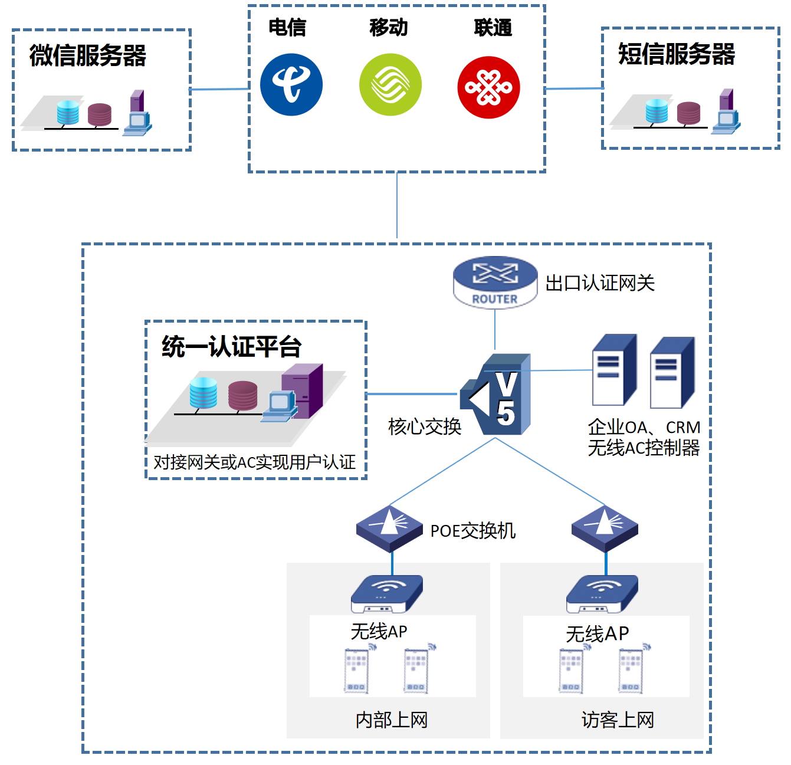

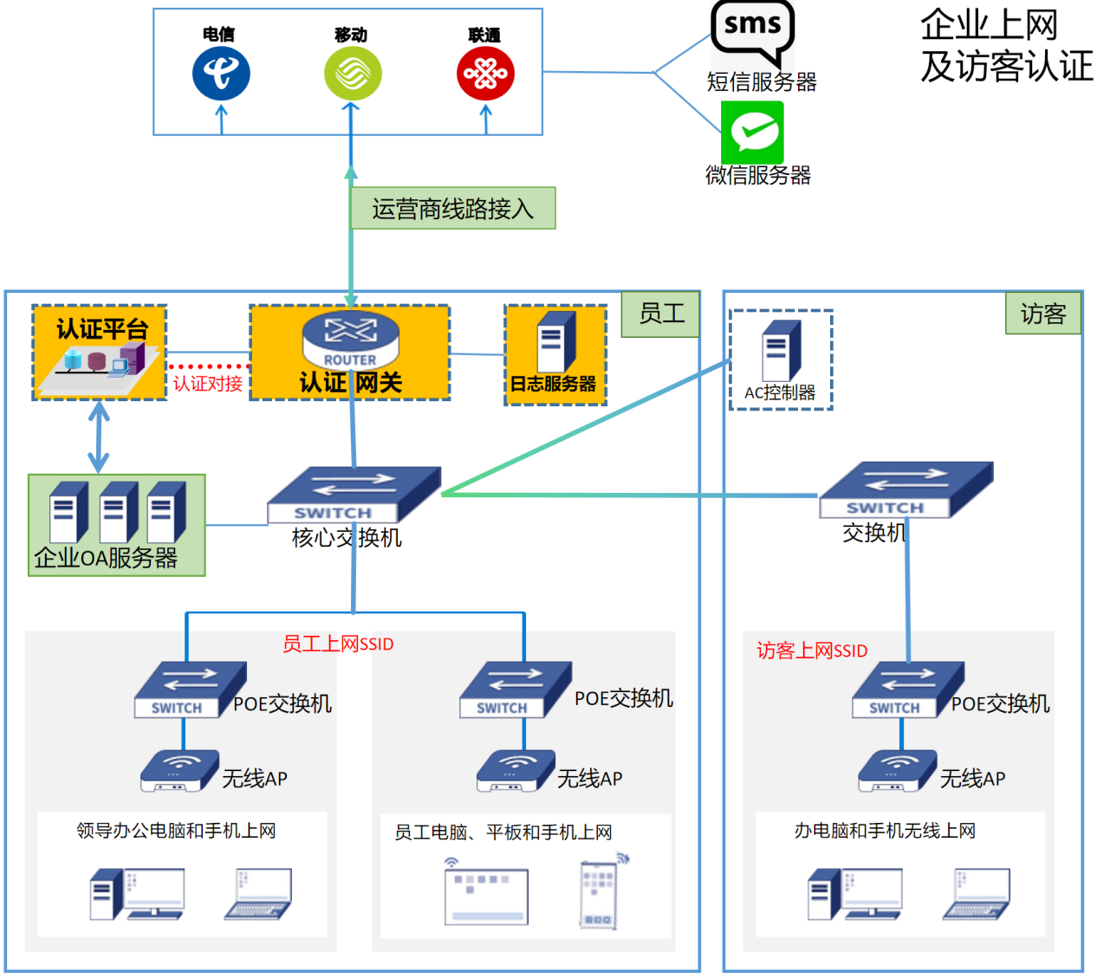 企业无线认证系统主要由：移动终端（智能手机、平板电脑、笔记本等）、AC控制器、AP、Portal服务器、Radius服务器以及短信服务器、微信服务器组成。在整体方案中，它们充当的角色分别如下：
- 移动终端：用户使用手机、平板等移动终端设备连接到企业WLAN无线网络中；
- AP：无线接入点，实现一定区域内无线信号的覆盖；
- AC控制器：集中控制管理所有AP设备，根据需求建立统一的SSID；
- Portal服务器：同AC设备对接，实现Portal认证页面的弹出和无线认证流程，认证页面支持任意网页语言进行定制设计；
- Radius系统：能够建立套餐和账户，实现对上网用户的账户密码信息进行认证；
- 短信服务器：负责发送密码短信给手机用户，以便用户通过输入密码进行无线认证上网；
- 微信服务器：负责向管理员发送验证通知，方便管理员审核；
- 企业OA或是CRM服务器：企业员工通过OA账户或CRM进行认证，需要认证系统能够实时该OA服务器数据库中的账户信息。

4.2方案特点
- 1）有线+无线统一接入认证
所有的上网终端均可进行认证，有线和无线均采用PORTAL认证的方式，当用户连接网络时，当发起http访问请求后会被重定向到Portal认证页面；
- 实名认证
通过短信、微信、扫码授权认证等方式进行上网准入，实现所有上网用户的实名认证；
- 密码强度可定义
可以自定义用户上网密码强度，可以设置大小写字线、数字、特殊符号和组合，也可以设置最小密码长度；
- 内网进行物理隔离（与原有网络隔离）
员工办公和访客与现有的内网实现完全的物理隔离，相当于在原有的网络上又增加了一个全新的无线上网的网络，确保了安全性；

- 认证页面定制
认证页面/认证成功页面均可以按照自己的要求进行定制设计，支持任意网页设计语言，达到良好的页面展示效果；在认证页面和认证成功页面可以自由设计承载企业宣传和通知信息；
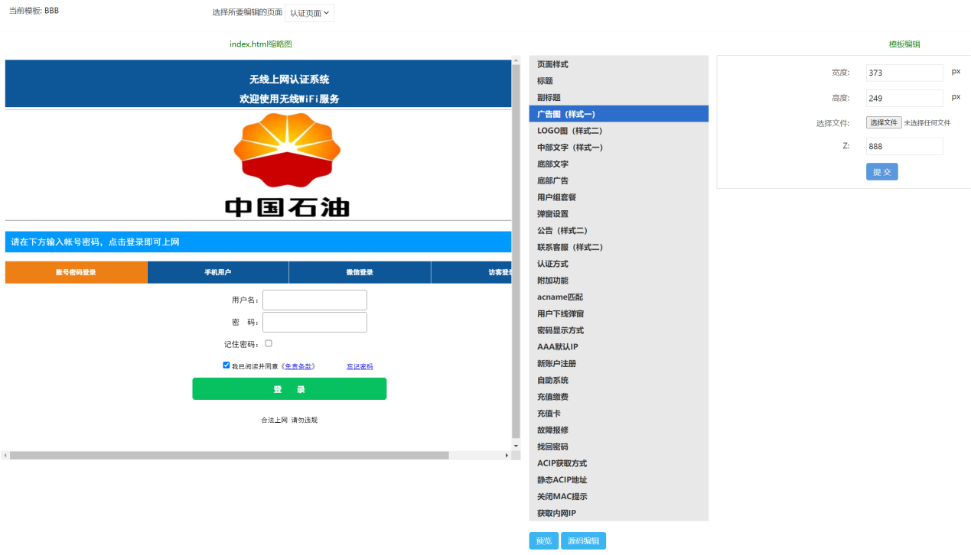
- 基于AC设置两个不同的SSID，企业SSID隐藏，只有员工通过AD域账户进行登录认证上网；访客SSID开放，企业访客通过手机短信认证或者一键登录认证进行上网；
- 基于AC针对不同的SSID设置不同的Portal认证页面URL参数，实现向员工和和访客推送不同的认证页面；
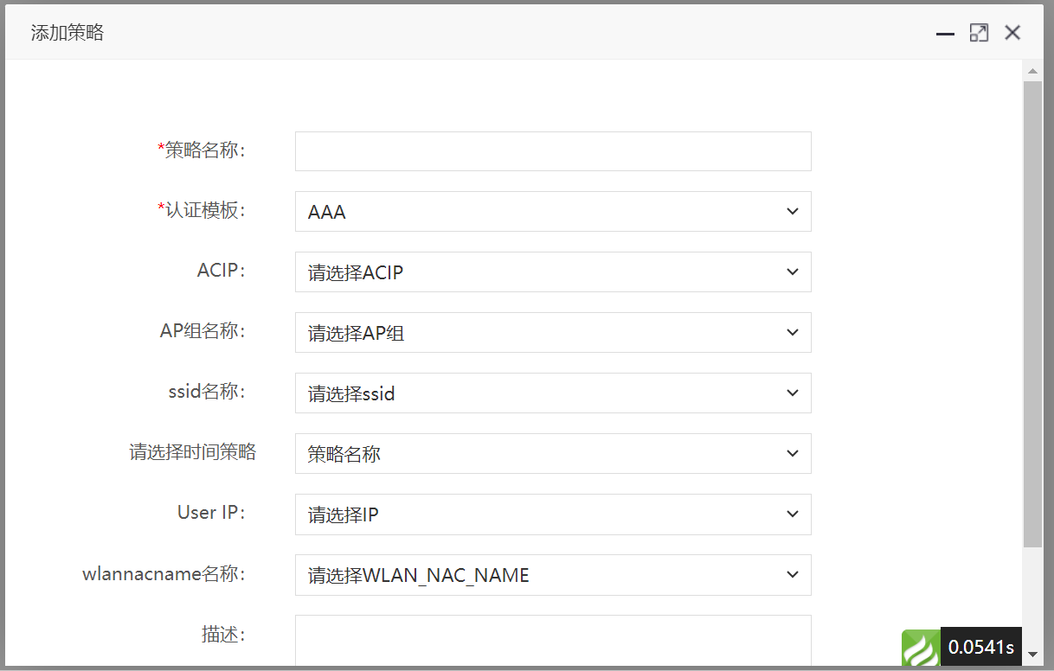
- 页面跳转
当访客完成手机短信认证或者员工完成认证后，自动跳转至企业官网或其他指定网址，实现对企业品牌的宣传推广，增强品牌知名度；
- 多种认证方式
除手机短信认证、OA帐户认证之外，Portal系统还可以提供一键登录、双因子认证等认证方式，为企业的无线认证提供更多方式选择；
同时支持邮件验证、扫码验证等企业访客认证方式，支持对注册的临时上网用户进行管理员审核；
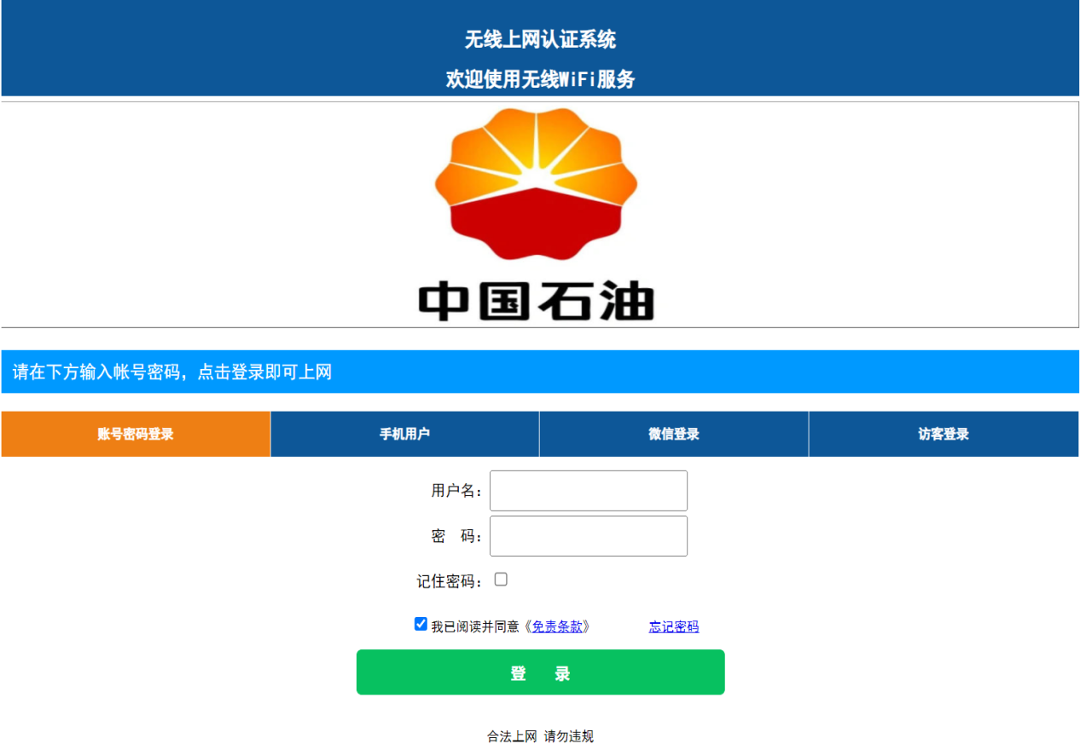
- 上网策略分级
企业访客通过手机短信的方式认证上网，企业员工通过输入OA账户的方式进行认证上网，两类用户分别采取不同的上网策略，可以在上网速度、上网时长等方面行进区分和限制；
- 用户管理
强大的用户管理功能，可以实现对手机短信认证用户的上传、下载速度以及在线时长等进行设置，实现对无线接入用户的速度、在线用户数、上网时长等管理；
- 访客扫码认证
协助扫码：访客上网认证的最佳方式
采用访客与被访人一对一扫码的方式对来访人进行授权。适用于网络安全性要求高的企业临时性访客使用。当访客进入访问网络空间，需被访人扫描二维码并进行授权，然后访客才可以使用网络，这种一对一的访客准入形式使得入网访客有迹可循，也在最大程度上保证了网络准入的安全。
此认证方式优势：
1、一对一认证授权加强企业对访客及被访人的审计追溯；
2、仅允许用户在规定授权时间内使用。
- 支持邮件认证
邮件认证是在不方便使用短信验证的环境，如外国访客使用，或是访客数量较多，采用短信会导致成本技术增高的情况下使用。
邮件认证的流程：
- 用户连接WIFI，弹出PORTAL页面；
- 用户在PORTAL页面，输入管理员指定的信息，如姓名、单位，以及自己的邮件地址，点击获取验证码，申请获取密码；
- 用户申请后，系统将该用户的请求，通过微信服务号推送信息给管理员，等待审核；
- 管理员在手机微信端收到信息，点击信息，即进入审核页面，查看信息并审核后，系统接收到审核，自动开户，并发送邮件给用户，告知用户帐号密码、使用时长等信息，用户收到邮件，根据邮件内容，重新连接WIFI，使用帐号和密码登录上网；
- 系统自动开户可以设置默认套餐有效期，也可以由管理员在审核时指定套餐，按套餐时长生成有限时间的套餐，过期后，用户需要重新认证申请并审核后上网。
邮件认证，微信审核：
微信审核必要条件：企业需要开通微信服务号。
- 用户操作和邮件认证相同，区别在于用户申请认证后，系统会给IT管理员的微信发送一条认证信息，IT管理员在微信端进行确认即可。
- 支持二次开发
Portal和Radius系统提供二次开发接口，可以方便的对接企业现有的各种系统和数据库，实现更多业务功能。

五、案例

5.1 政务服务中心
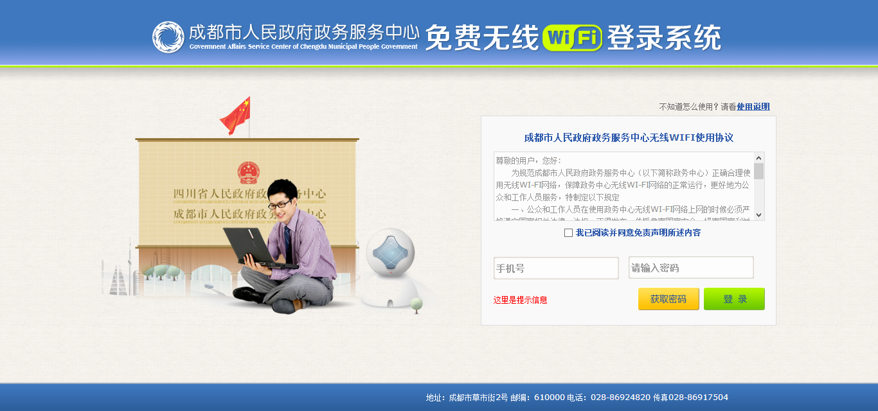
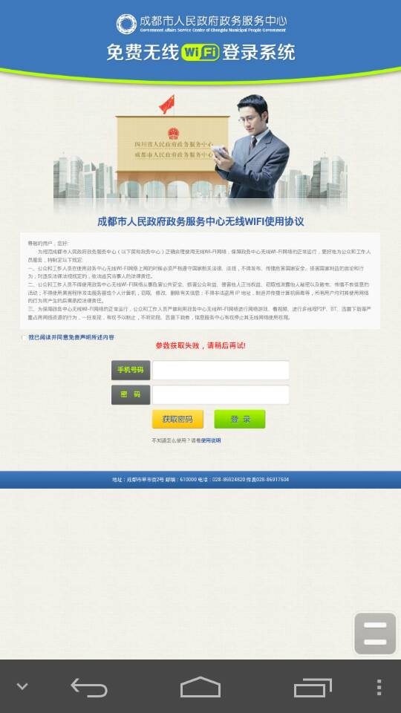

5.2智慧城市
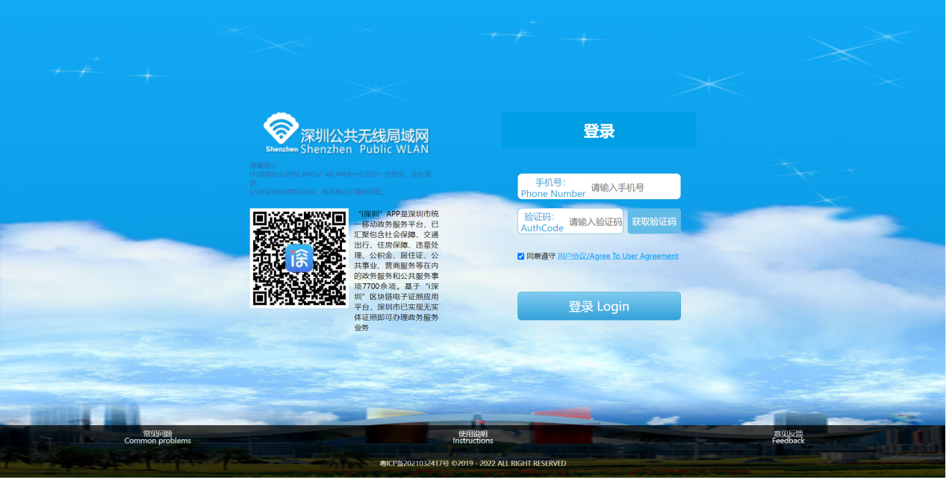

5.2景区
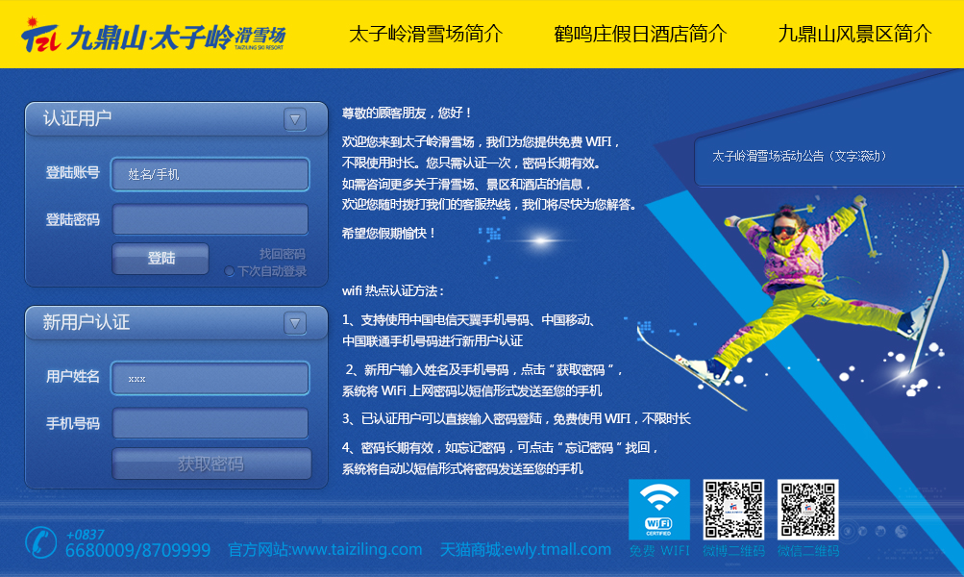

5.3商场/商城
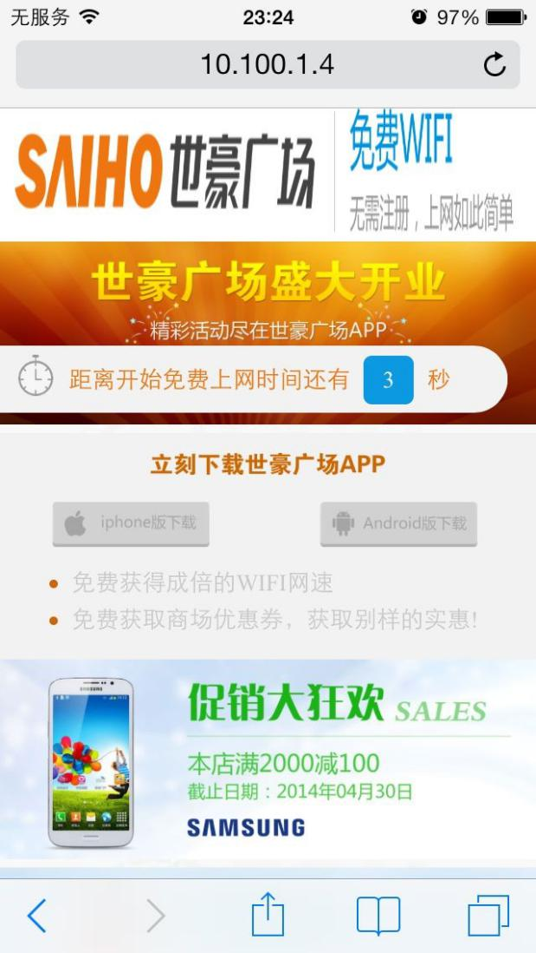

5.4电信运营商
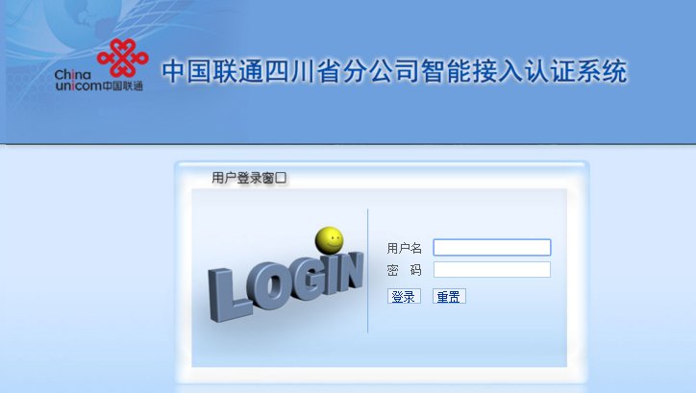

5.4校园

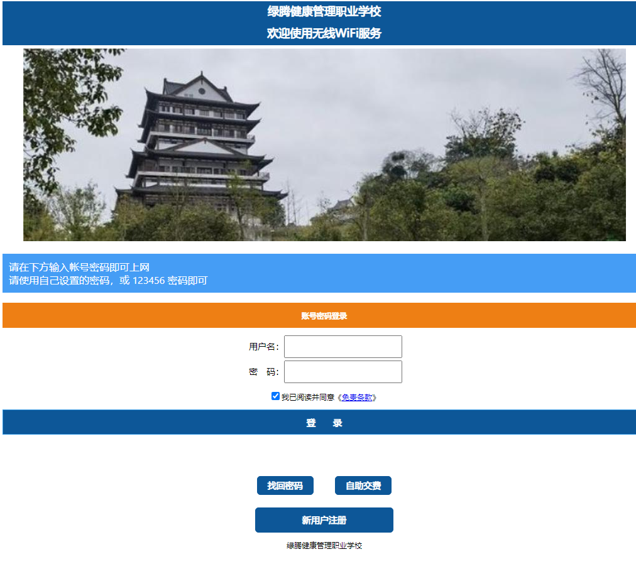

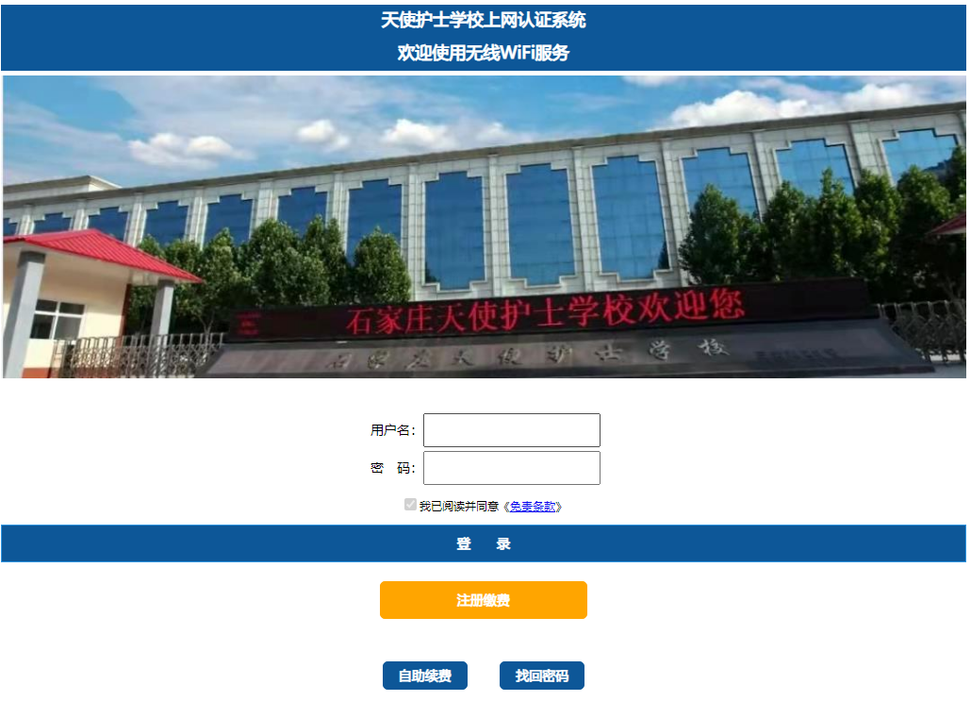

5.5园区
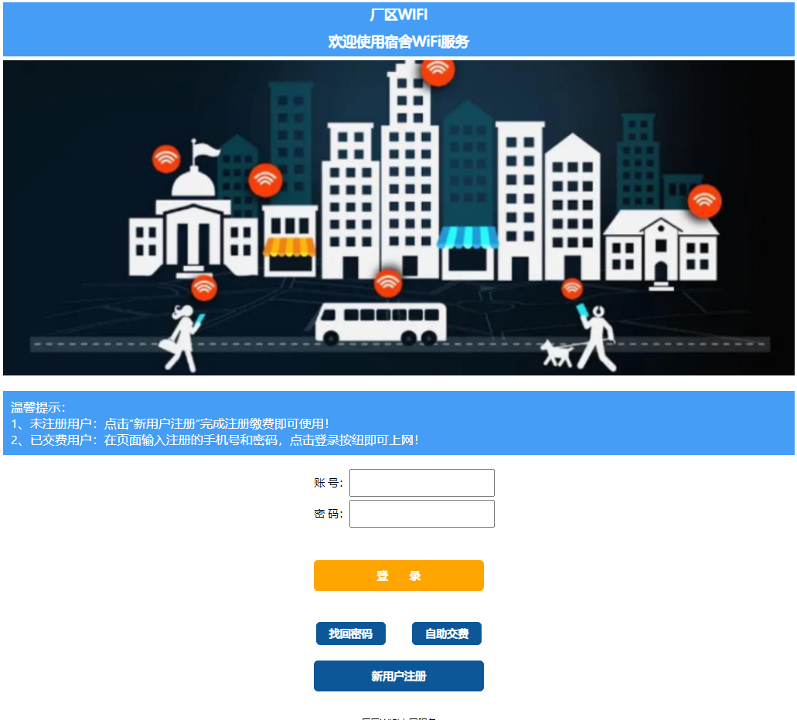
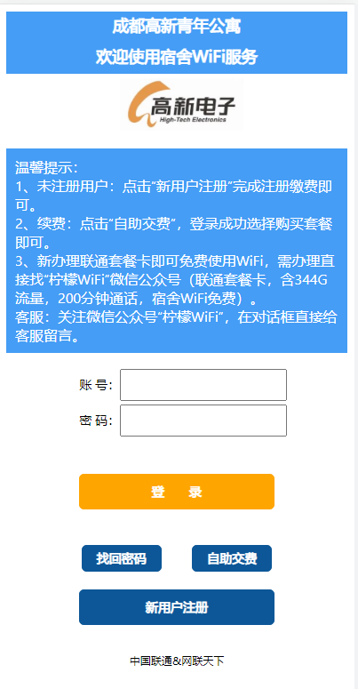

产品简介

有线无线统一认证系统
产品简介
针对无线网络对用户的管理能力弱、业务控制能力差、网络安全无法保障等问题，我公司凭借多年来对无线网络的深刻认识，在进行了充分的市场调研的基础上，准确把握了国内无线网络市场的需求，推出了统一有线无线统一准入认证系统，实现了对有线、无线网络终端的认证页面定制、PORTAL推送、用户计费、策略设置、统计分析、用户认证管理等功能，可以满足用户有线/无线网络接入认证、网络运营中的用户准入、认证管理、业务控制和安全性要求，同时提供页面定制规范，极大丰富了用户对前端认证页面的多样化展示需求。
统一有线无线统一准入认证系统可采用桥接、NAT或旁路部署模式，适用于任意网络，为用户提供Portal认证，授权，实时控制，配合Portal服务器中自带的认证计费管理平台，完成开户、建立套餐、认证上网、计费管理、统计分析等功能。

主要特点
支持多协议
- 支持市场上主流的华为Portal 1.0、2.0，CMCC1.0协议规范，可以同支持华为Portal协议或CMCC协议的AC、交换机、BRAS以及其他网关类设备进行对接使用；
- 支持任意使用HTTP提交等方式的NAS设备对接使用；
支持多厂商NAS设备
- 多NAS支持：支持对接多个NAS设备，向多个NAC设备网络用户推送不同的认证页 面；
- 支持华为、中兴、H3C、JUNIPER、爱立信、迪普、京信、傲天动联、寰创、西加云杉、汉明、锐捷、TPLINK、PANABIT、爱快、统一、Microtik......等几乎所有主流厂商产品的RADIUS和PORTAL对接；
本机支持NAC功能
- 部分型号，本机直接支持NAC功能，可以通过桥接在网内，不依赖第三方设备对接，实现PPPOE认证、WEB PORTAL认证等功能；
优越的前端页面编辑体验
- 认证页面自定义：根据统一认证页面定制规范，用户可以很方便使用任意网页编辑语言设计自己的认证页面样式，以及认证成功页面的样式，同时也可以设置认证成功页面显示的时间；
- WEB编辑：PORTAL认证页面，可以通过WEB管理界面进行编辑，可以对图片、文字、链接、颜色、认证方式等内容进行修改和编辑，使之符合不同场景的使用需求；
- URL跳转：支持用户认证成功后强制跳转至某URL；
- 终端自适应：认证页面会根据终端类型的不同，推送不同的认证页面形式，如PC和手机推送不同的PORTAL页面，或安卓和IOS推送不同的PORTAL页面；
- 认证前端分离：支持认证前端页面和Portal服务器分离，用户可以随意指定前端WEB认证页面地址；
灵活的PORTAL模板推送策略
- PORTAL推送策略：根据4W（When、Where、What）规则设置终端用户的认证页面展示策略，即可以指定时间、指定AP组、指定ORGID、推送指定内容；
- 默认策略：当现有的策略不能够匹配时，则终端弹出的Portal认证页面内容为默认策略中指定的模板；
- 策略元素管理：可以对策略设定中的：AP组、SSID、APID、用户组、时间、ORGID等参数进行单独的策略元素管理；

多种认证方式支持
- 短信认证：短信认证属于基础型同时又是使用范围最广的认证方式。使用人群不受限制，商业、企业等机构的员工、访客皆受用。同时也适用于需要强制身份认证和行为记录的场景；
- 微信认证：由于微信强大的营销价值，微信连WiFi经常被用于超大型商业广场、连锁超市、银行网店、商业地产、智慧城市等大型营销型场所；
- 帐号密码认证：针对企业员工，推荐使用用户名密码认证与临时账号，在认证方式上将员工、访客分离，另根据业务实际需求调整网络带宽、流量、上网时长等，将传统的以“网络资源为导向”变成以“业务为导向”的用网管控，还可将多分支机构员工入网进行整合，通过无感知认证，实现全网架构，一次认证，移动通行；
- 一键登录认证：适用于为了简化客户接入无线网络的步骤、节省客户时间、以及保护客户个人隐私的上网认证方式；
- 访客扫码认证：当访客进入访问网络空间，需被访人扫描二维码并进行授权，然后访客才可以使用网络，这种一对一的访客准入形式使得入网访客有迹可循，也在最大程度上保证了网络准入的安全；
- 邮件认证：邮件认证是在不方便使用短信验证的环境，如外国访客使用，或是访客数量较多，采用短信会导致成本技术增高的情况下使用。
- AD域认证：应用于企业员工上网的身份认证和审计的认证方式，通过统一认证计费平台与企业的域认证结合，不仅可以实现员工身份准入，权限控制，安全审计等功能，同时实现了企业员工统一管理，减少了重复管理的麻烦，减轻了管理人员的负担
- APP认证：APP认证是以企业自有 APP 作为登录 WIFI 认证入口,帮助增加 APP 的下载使用量；
- 第三方数据源认证：通过对接企业OA或是用户数据库等第三方数据源进行身份认证，使企业管理方便统一；
- 二次认证：通常是用于和运营商对接的收费场景，如高校、景区、工厂等环境，用户的帐号先在统一的认证平台进行第一次认证，认证失败则直接拒绝，认证成功后，再将认证请求提交到运营商的BRAS和AAA进行认证；
- MAC二次免认证：MAC二次免认证是一种基于MAC地址对用户的网络访问权限进行控制的认证方法，它不需要用户安装任何客户端软件。能实现用户在第一次认证成功后，第二次弹出的是广告页面，无需用户采用认证的方式登录，只需点击一键认证，或是页面倒计时完成自动认证即可；
- MAC无感知认证：于MAC地址对用户的网络访问权限进行控制的认证方法，它不需要用户安装任何客户端软件。设备在启动了MAC地址认证的设备上线以后，即启动对该用户的认证操作。认证过程中，不需要用户手动输入用户名或者密码。若该用户认证成功，则允许其访问网络资源，否则该用户的MAC地址就被添加为静默MAC；

人性化的认证计费系统
- 短信管理：可以对使用手机短信认证的用户设置短信密码有效期以及获取短信规则，防止用户一段时间内大量接收短信密码，耗费短信资源；
- 认证计费：通过Portal服务器中自带的Radius认证计费系统，完成对终端用户的认证上网并计费，支持标准Radius协议；
- 开户管理：可以在认证计费系统中直接建立账户并选择相应的套餐，用户根据账户信息即可实现在认证页面认证上网，对于手机短信认证用户自动开户；
- 套餐管理：强大的套餐管理功能，支持对上传、下载、上网周期、累计时间、最大在线时间、密码有效期等参数进行设置，满足各种场合的用户上网控制需求；
- 终端MAC绑定：用户账户可以绑定该用户第一次上线时的MAC地址，防止用户在多个终 端设备上使用一个账户进行认证上网；
- NAS绑定：用户账户可以绑定该用户第一次上线时的NAS IP地址；
- AP MAC绑定：用户账户可以绑定该用户第一次上线时的AP MAC地址；
- 最大在线用户：可以在套餐管理中设置账户允许的最大在线用户数，方便用户在不同的终端设备上同时使用一个账户上网，或者限制用户一个账户在不同终端同时使用；
- 在线用户：可以随时查看当前网络中的在线用户信息，包括用户名、NAS地址、客户端IP、上传流量、下载流量、记账开始时间、在线时长等信息，并可以手动将用户强制下线；
- 历史记录：可以随时查看最近1个月内的用户上网历史记录信息，包括包括用户名、NAS地址、客户端IP、上传流量、下载流量、记账开始时间、在线时长等信息，并可以查看每一条记录的详细信息。

完善的财务管理功能
在本系统中，与财务有关的有如下几个部分：
- 用户充值开户
- 用户充值续费
- 财务订单记录
- 营业报表统计
- 用户帐单记录
- 用户自助交费

数据统计分析
系统内置详细的统计分析功能，可以帮助管理者有效的进行决策分析，主要包括如下:
- 注册人数走势
- 在线人数走势
- 注册类型统计
- 上网终端统计
- 账号在线率统计
- 在网用户率统计
- PORTAL推送统计
- 累计认证成功数
- 人均上网时长
- 人均上网流量
- 认证失败记录表
- PORTAL推送日志
对接第三方支付
在收费场景中，需要用到支付的情况，目前系统内置支持如下几种收费方式：
- 微信支付
- 支付宝支付
- 全民金服支付

数据统计分析
系统内置详细的日志功能，可以帮助管理者进行溯源分析，记录查询，主要包括如下:
- 上网记录：用户上网的历史记录，记录包括如下所示内容
- 操作日志：管理员对系统的操作日志，主要包括如下内容及示例
- 接口日志：WEBSERVICE接口调用及操作日志，包括如下内容
- 短信日志：发送短信的日志，包括如下内容
- 登录日志：管理人员登录日志，包括如下内容
- 访客授权日志：内部员工给企业访客扫码授权的日志，包括如下内容
- 身份认证日志：身份实名认证接口调用及结果日志，如下内容

接口功能
系统内置WEBSERVICE接口供其他系统调用，可以实现如下接口：
- 开户接口
- 删除用户接口
- 提交认证接口
- 判断用户是否存在接口
- 用户下线接口
- 修改用户资料接口
- 套餐变更接口
- 用户销户接口
- 强制下线接口
- 账号基本信息查询接口
- 每日使用时长/流量查询接口
- 每小时使用流量查询接口
- 账户充流量接口
- 日/月流量查询接口
- 设置日/月流量预警值接口
- 发送短信接口

组网应用
校园或企业单独组网
适用的网络环境
- 对接AC或网关，独立完成无线运营全部功能
- 从运营商处接入带宽，本地网络独立运营
- 认证计费部署在本地，与AC对接，完成认证、计费、自助等全套运营功能
- 本地AC或网关进行本地部署，管理本地AP
- 可以对接学校的教师和学生管理系统或学校的一卡通系统，实现统一认证
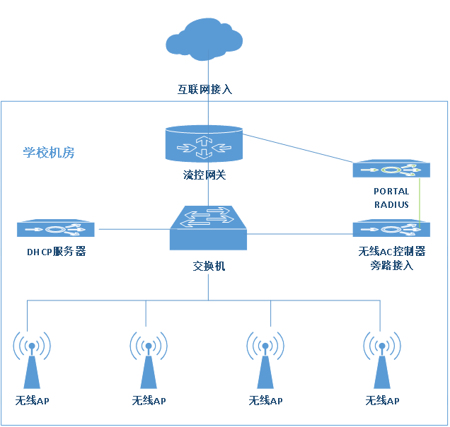

多家中小学校部署
适用的网络环境
- 计费支持任意IP地址NAS设备接入
- 认证计费部署于云端，实现自助开户和支付宝/微信交费
- 本地AC或网关进行本地部署，管理本地AP，对接云端的认证计费
- 多项目只需对接一台认证统一准入系统即可
- 可以对接学校的教师和学生管理系统，实现统一认证
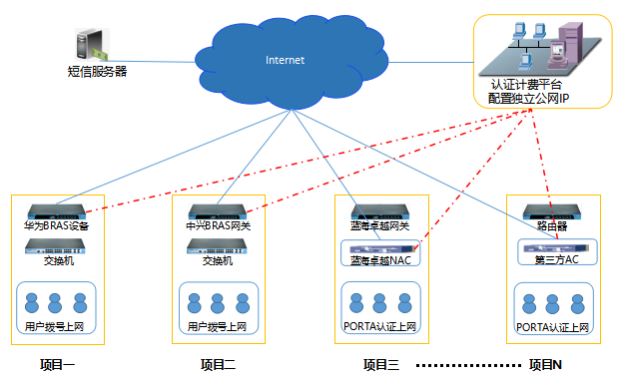

企业统一认证
适用的网络环境
- 互联网部署，分布部署 / 集中管理 / 统一认证
- PORTAL服务器采用云端部署
- PORTAL服务器与WINDOWS域控制器对接实现认证
- AC直接管理到各项目的AP，分组分权限管理
- AC与PORTAL对接，完成PORTAL推送，认证
- 分支机构根据规模，可以部署一到多台AP，单台可直接接入互联网，多台可使用路由器出口
- AC与PORTAL服务器对接，实现完成PORTAL推送，认证，数据收集
- 用户通过PORTAL页面认证
- 可以通过PORTAL推送信息

互联网部署集中计费
适用的网络环境
- 认证计费部署于云端，实现自助开户
- PORTAL单独部署在云端
- AC部署于云端，可以直接管理到NAC和AP
- AC与PORTAL和RADIUS对接，完成认证和计费功能
- 日志部署到云端,IP对接
- 流控网关部署于项目本地
- 每增加项目，只需增加项目本身的AP和网络设备，AC和PORTAL均可以使用统一的云端，实现集中管控控
